По следам героического прошлого
моего прадедушки

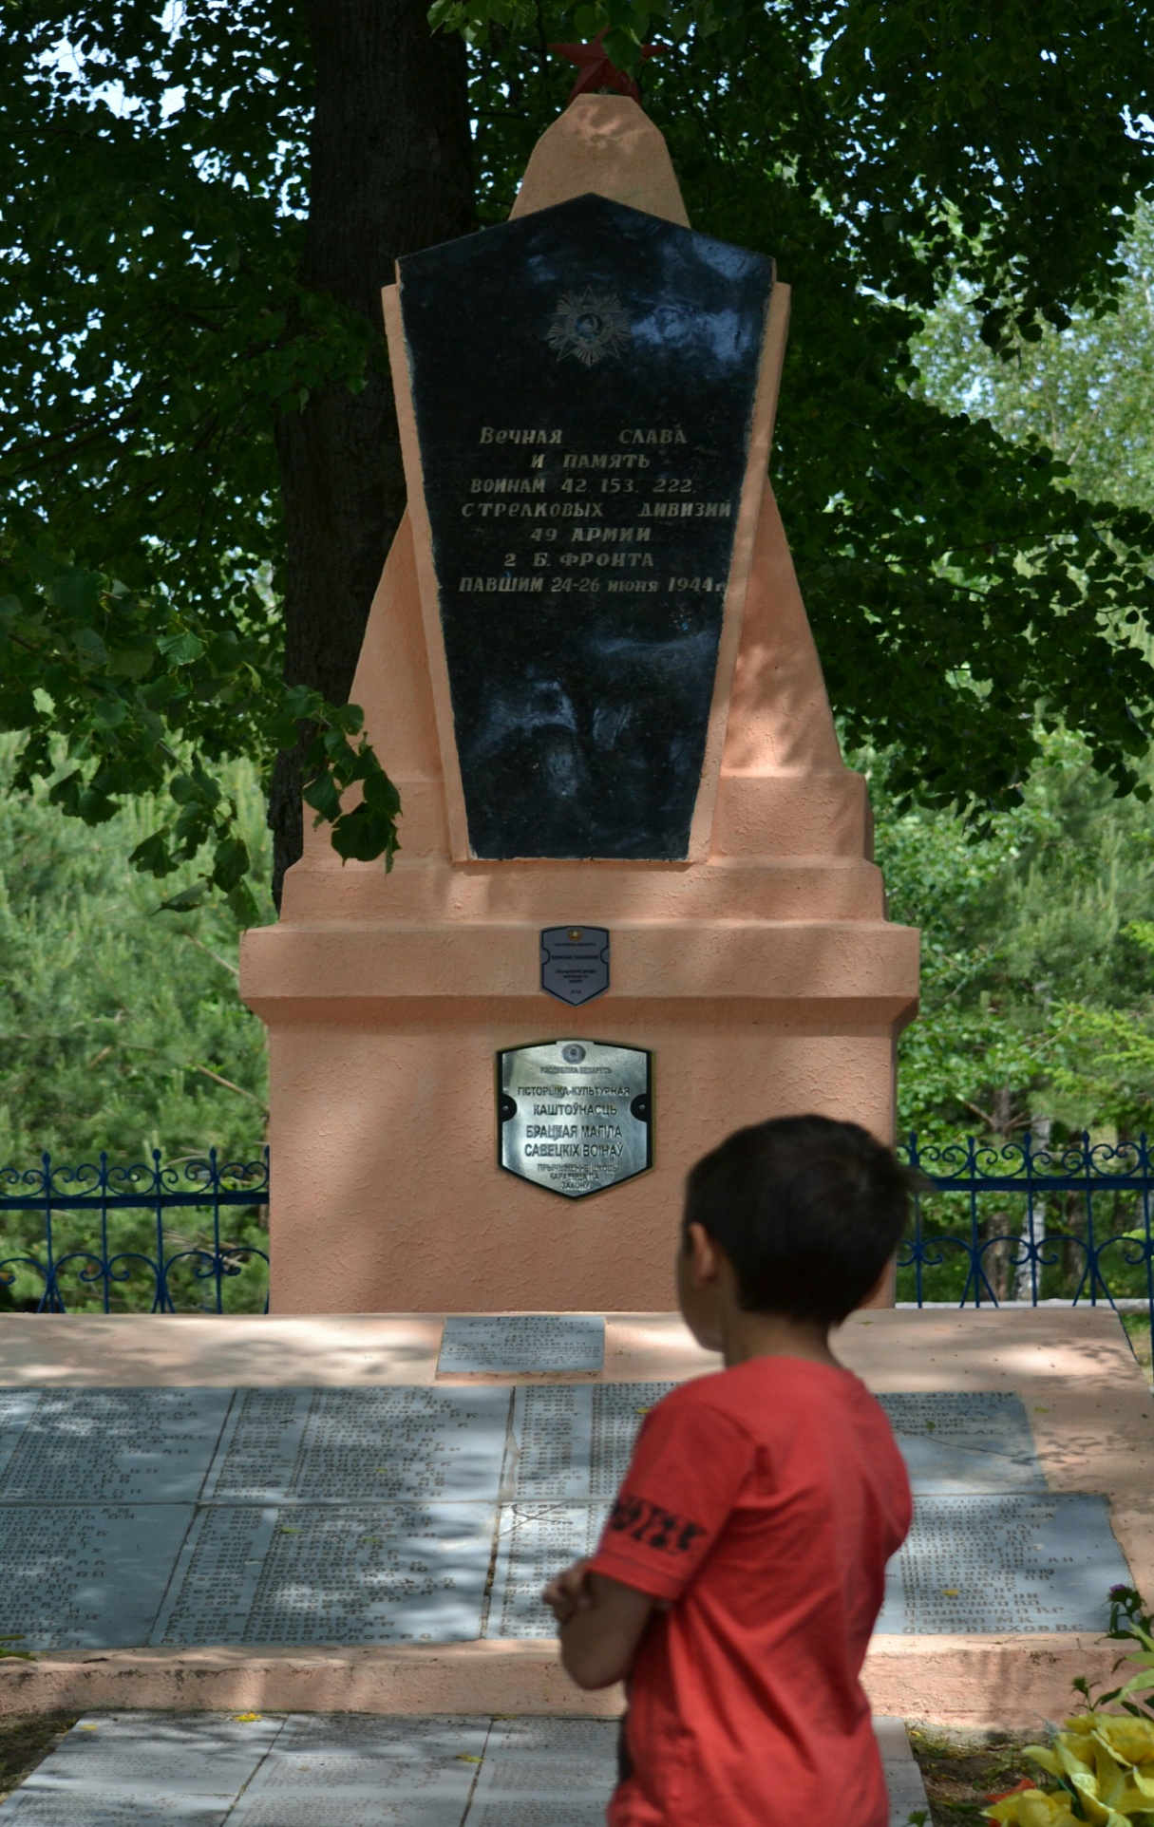

Меня зовут Яхин Руслан. Я учусь в 3«Д» классе ГБОУ СОШ №1955 и хочу рассказать о своем прадедушке Михалине Павле Степановиче.
С чего все началось? Когда я учился в первом классе, прошел необычный урок - урок Мужества. К нам в гости был приглашен ветеран ВОВ Фомин Евгений Николаевич. После этого урока я понял, что значит слово ветеран.
Дома я рассказал маме об этой встрече и, оказалось, что мой прадедушка Михалин Павел Степанович, тоже воевал в годы Великой Отечественной Войны. Мне захотелось узнать о нем побольше.
Долгое время наша семья ничего не знала о судьбе прадедушки. Но в 2013 году через поисковую систему «Мемориал», мы с мамой нашли сведения о прадедушке, документы о братском захоронении в Белоруссии, где в списках значился мой прадедушка Михалин Павел Степанович.

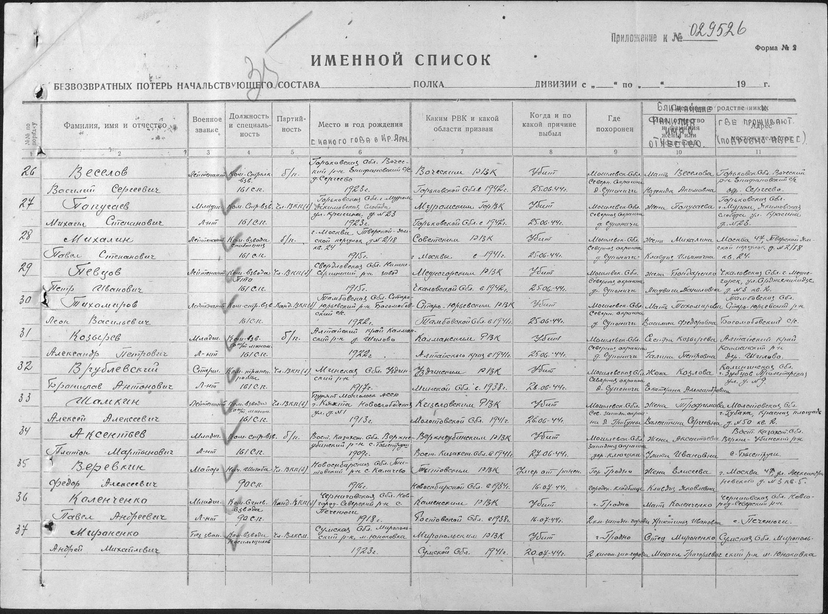

Мы изучили множество документов о боевом прошлом прадедушки.
Это именной список потерь начальствующего состава, в нем прадедушка значится 28-м.

В 2013 году вся наша семья побывала на братской могиле в Могилевской области у деревни Черневка в Белоруссии, где захоронен и мой прадедушка.

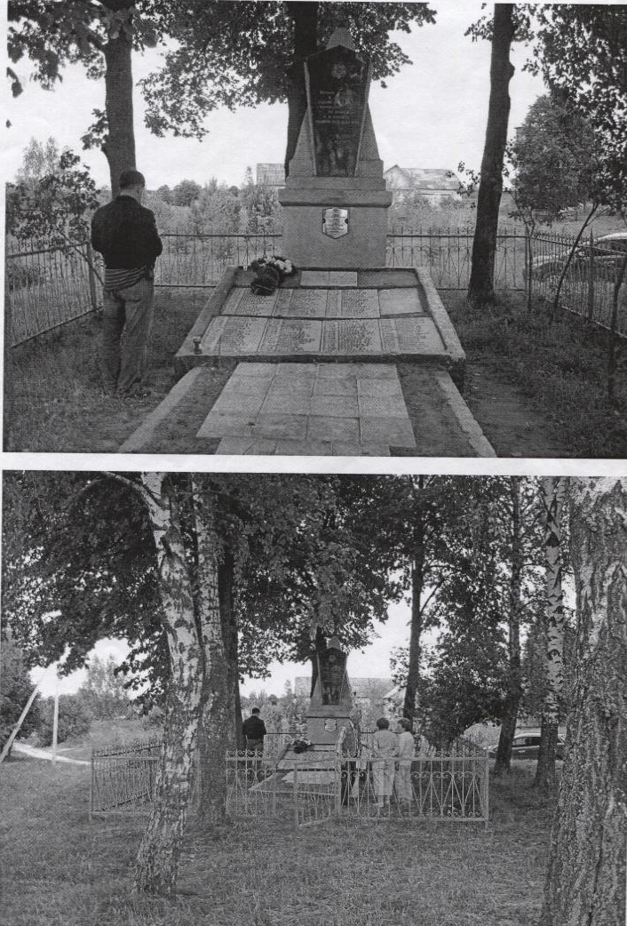

Павел Степанович Михалин родился 12 июля 1915 года в г. Москве в семье типографского рабочего Михалина Степана Сидоровича и домохозяйки Михалиной Марии Давыдовны.
До войны жил в Москве в Тверском - Ямском пер., 2/18, после окончания школы пошел по стопам своего отца, работал печатником в Типографии при Музее Революции.
В ряды Красной Армии был призван Советским РВК г. Москвы в 1941 году в первых числах войны в звании рядового. Во время войны Павел Степанович прошел командирские курсы, по окончании которых ему было присвоено звание младшего лейтенанта. Впоследствии воевал в звании лейтенанта (на фото справа).
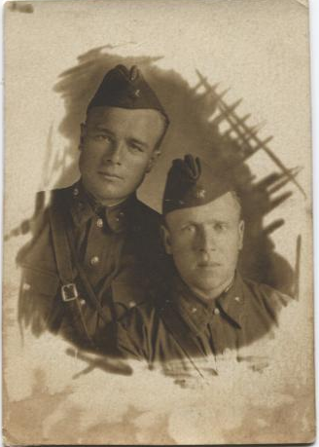

Прадедушка участвовал в Сталинградской битве в ноябре – декабре 1942г, во время которой получил ранение, лежал в госпитале в д. Подлипках (на фото в центре).
После выздоровления был вновь отправлен на фронт, проходил службу в 95 стрелковой Верхне - Днепровской Краснознаменной дивизии, являлся командиром взвода снабжения 161 стрелкового полка.

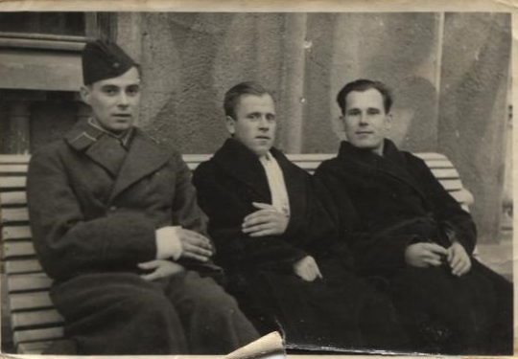
В последних числах июня 1944 года возле д. Черневка Дрибинского района Могилевской области Республики Белоруссии шли ожесточенные бои.
Павел Степанович Михалин погиб в ходе одного из таких боев 25-26.06.1944 г, захоронен в братской могиле около д. Черневка Дрибинского района Могилевской области.
Эти сведения о прадедушке я нашел через поисковую систему «Мемориал». Вот информация из списков захоронения в Белоруссии.

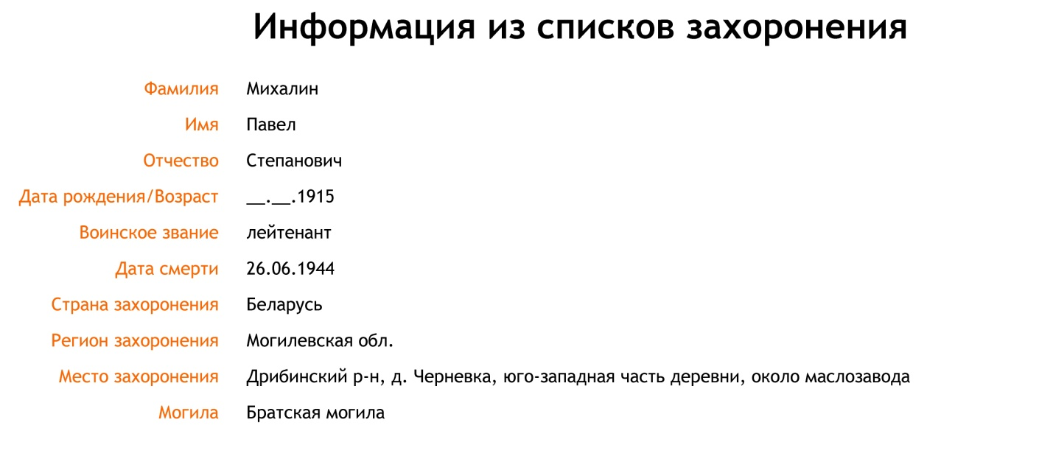

У Павла Степановича осталась супруга Михалина Клавдия Ильинична и двое маленьких детей Людмила, 1940г рождения, и Евгений, 1943г рождения.

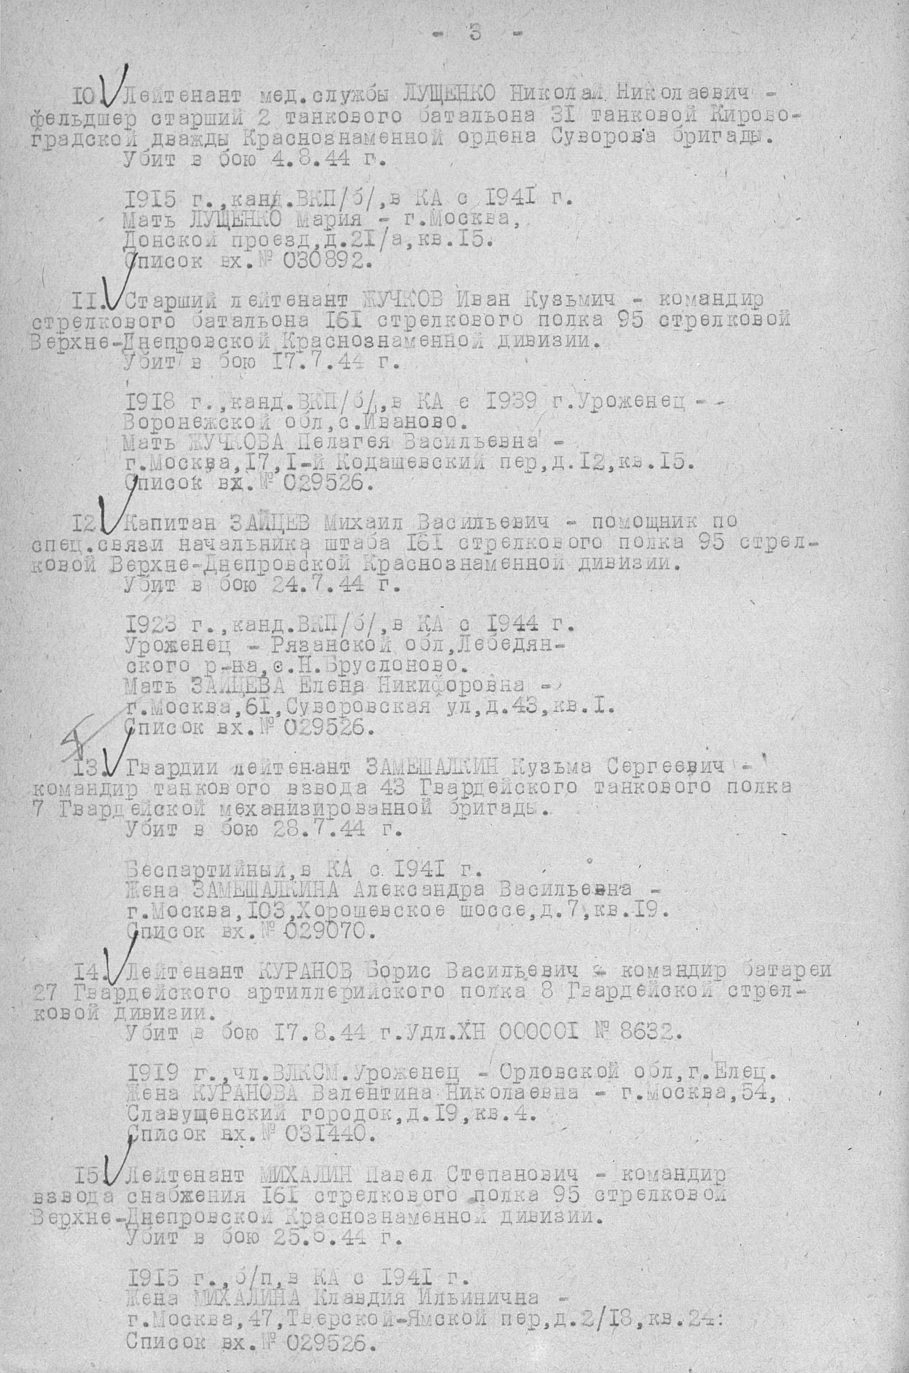

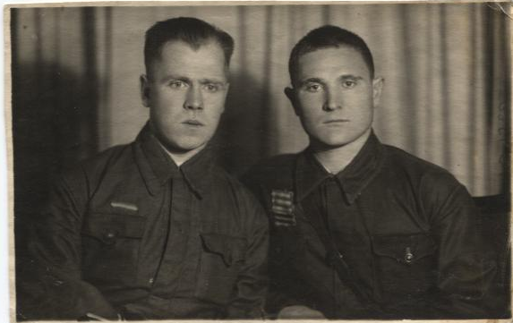

В семье хранят память о прадедушке, его немногочисленные фотографии и письма с фронта, адресованные родителям, жене и детям (прадедушка на фото слева).

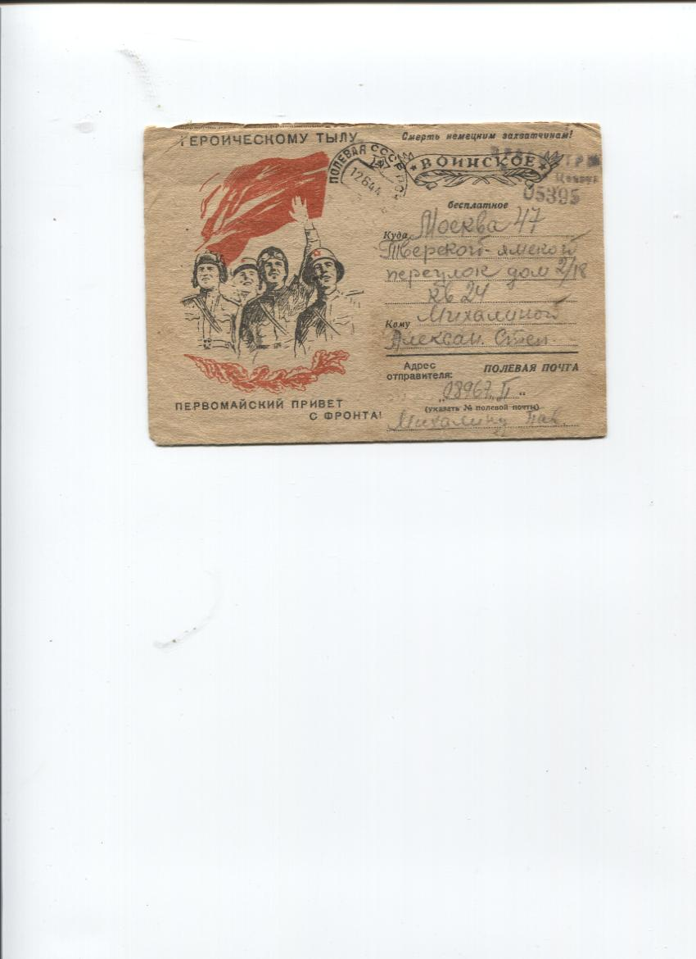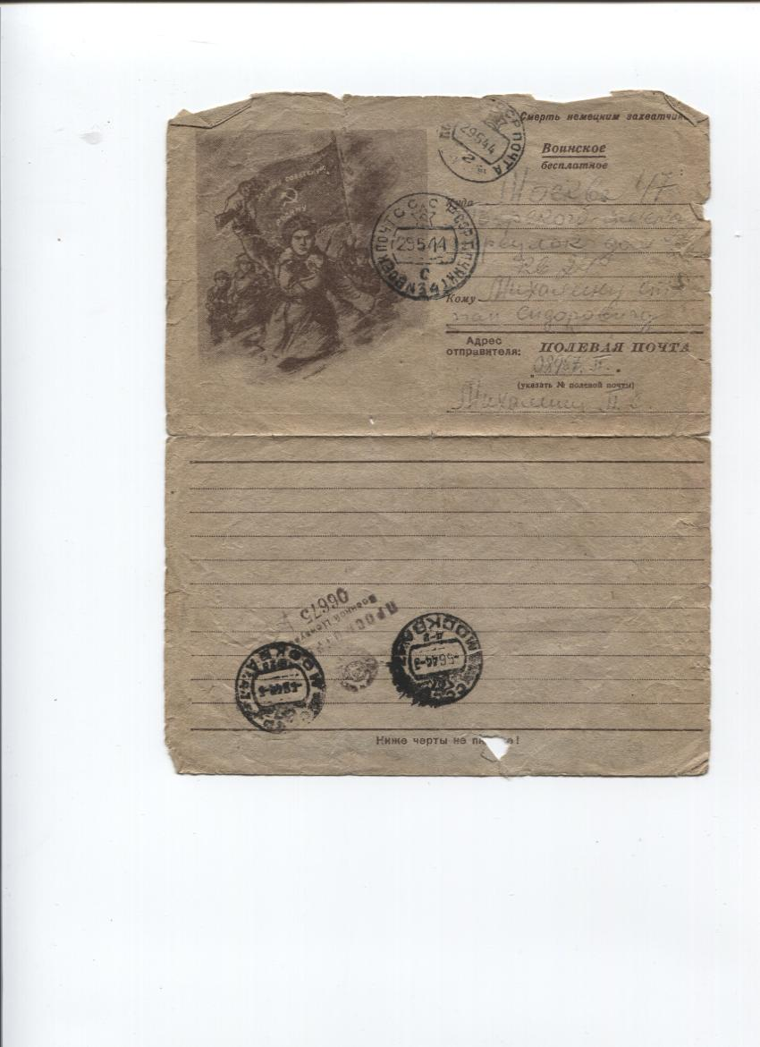

В музее нашей школы есть Книга Памяти, в которой ребята рассказывают о своих героях. Я тоже вписал в нее свою страницу о прадедушке Михалине Павле Степановиче.

В июне 2015 года вся наша семья опять посетила братскую могилу в Белоруссии. Я всегда буду помнить подвиг моего прадедушки, буду учиться у него мужеству, патриотизму, любви к Родине. Я безмерно горжусь своим прадедушкой!

